XU1865 scheda creata il 7 luglio 2026
Descrizione storico-bibliografica
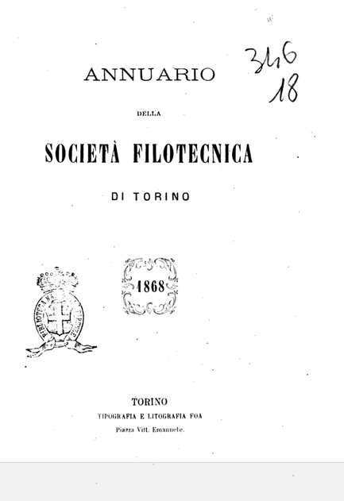
*Annuario della Società filotecnica di Torino. - 1867-1868. - Torino : Tip. Italiana, 1867-1868. – 2 volumi ; 18 cm. ((Annuale. – Nel 1868 editore: Tipografia e Litografia Foa. - TO00176347
Autore: Società filotecnica <Torino>
Soggetto: Torino - Società filotecnica – Annuari – 1867-1868
Copia digitale: 1868

*Annuario delle istituzioni popolari. - Anno 1(1867/68). - Venezia : [s.n.], 1867. - 1 volume ; 22 cm. ((Annuale. - VIA0144120
*Annuario industriale e delle istituzioni popolari / per cura del Dott. Alberto Errera. - Anno 2 (1868/69). - Venezia : Tipografia Ripamonti-Ottilini, 1868. - 1 volume ; 21 cm. ((Annuale. - LIA0247886
Compilatore: Errera, Alberto
*Annuario commerciale e delle istituzioni popolari / a cura del Prof. Alberto Errera. - Anno 3 (1870). - Venezia : Tipografia Ripamonti-Ottilini, 1870. - 1 volume ; 21 cm. ((Annuale. - VEA1128918
Compilatore: Errera, Alberto
Soggetto: Industria – Italia – 1867-1870

Bibliografia
- A. Errera, L'Italia industriale, Roma-Torino-Firenze 1873, p. 303

